Правонарушения несовершеннолетних

13 декабря 2017 года состоялся открытый урок права на тему «Правонарушения несовершеннолетних и их последствия: практика последних лет». Перед учащимися лицея № 81 города Тюмень выступила начальник подразделения по делам несовершеннолетних отдела полиции № 6 УМВД России по городу Тюмень Е.В. Емельянова.
В начале лекции Елена Викторовна осветила вопросы уголовной и административной ответственности несовершеннолетних. Затем начальник ПДН рассказала о том, с какого возраста и за какое противоправное деяние несовершеннолетних могут привлечь к ответственности, какие меры могут быть применены к ним.
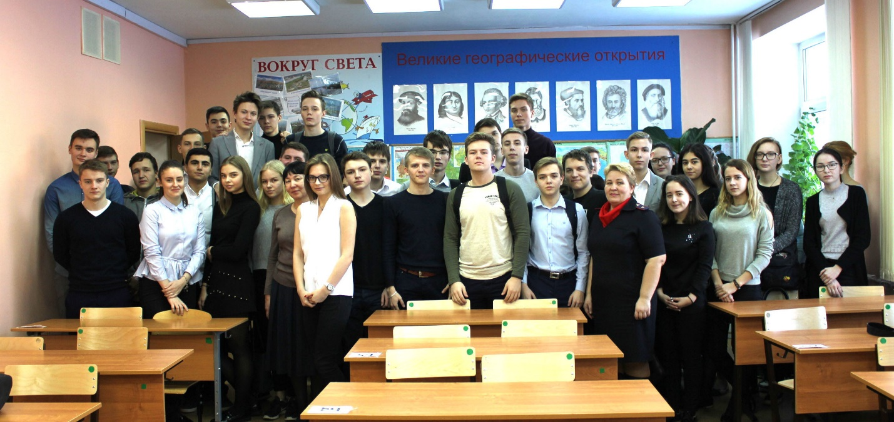
Среди подростков наиболее распространено такое правонарушения, как мелкое хищение, ответственность за которое предусмотрена Кодексом об административных правонарушениях Российской Федерации. Лектор объяснила школьникам, в чем заключается разница между двумя деяниями- кража и мелкое хищение.
Елена Викторовна в ходе лекции приводила большое количество примеров из личной практики и призывала ребят быть ответственными за себя и за свои поступки. Главный акцент был сделан на том, что любое нарушение закона может негативно отразиться не только на судьбе самого подростка, но и на жизни близких ему людей.

